书的来源和演进

流行书站（http://www.popbook.com ）

相关传说

相传，上古伏羲氏时，洛阳东北孟津县境内的黄河中浮出龙马，背负"河图"，献给伏羲。伏羲依此而演成八卦，后为《周易》来源。又相传，大禹时，洛阳西洛宁县洛河中浮出神龟，背驮"洛书"，献给大禹。大禹依此治水成功，遂划天下为九州。又依此定九章大法，治理社会，流传下来收入《尚书》中，名《洪范》。《易•系辞上》说："河出图，洛出书，圣人则之"。

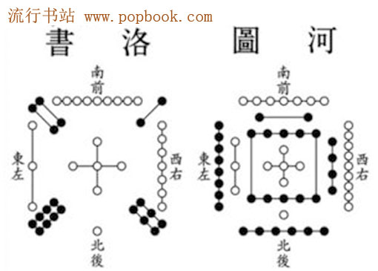

历史记载和考古发现

国外，公元前3000年左右，苏美尔人的文字进一步得到完善。刻有笔画的泥板经晒干或烘干后，就成了可以长久保存的泥板文书。同时期，埃及人用纸莎草纸所制的书。

西方后来产生了羊皮书。已知较早的羊皮书卷是公元前6 ～ 前4世纪成书的《波斯古经》。全书21卷，约35万字。羊皮书最初是书卷型。公元 2～4 世纪逐渐演变为书本型。由于它较纸草书卷更耐用和保存，在 4世纪时最终取代纸草书卷，成为手抄本的标准形式 。从 15世纪中期起，被纸张制成的印本书取代。现代仍有极少量特殊用途的羊皮书。

我国具史料记载，在夏代就有了典籍，考古发现，在殷商时代出现了刻甲骨文的甲骨, 两千多年前春秋战国时代出现了册.起先,人们把文字写在竹片或木片上,这些木片或竹片叫做简或牍.把竹子木板劈成同样长度和宽度的细条（一般5寸至2尺长）,削平表面,在上面用刀子刻字或用漆笔写,每片可以写8到14个字.有的把简牍用麻绳、丝绳或者皮条串编起来,叫做“册”,也写作“策”.这个“册”字,像在几片竹简中间穿上绳索的样子。

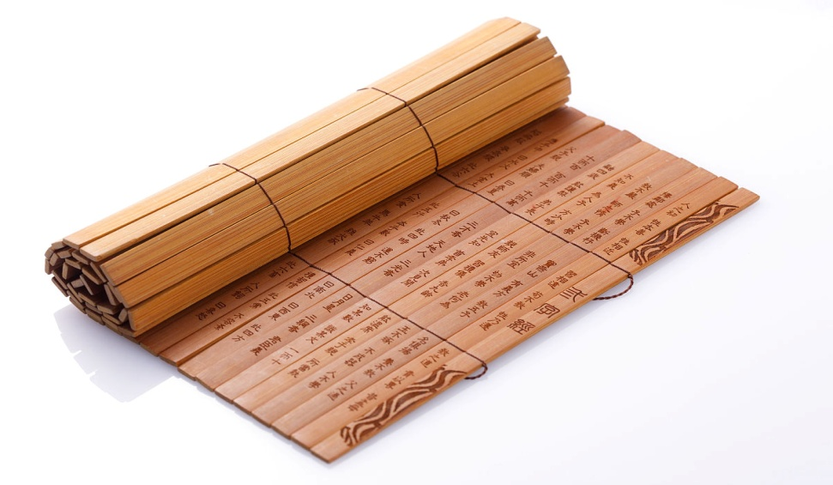

春秋末期,还出现了写在绸子上面的书.这种书叫做帛书.它可以卷起来,用木棒做轴,所以也叫它卷轴。“帛书”又称“缣书”。

东汉蔡伦在总结前人经验，加以改进制成蔡侯纸（公元105）之后，纸张便成为书籍的主要材料, 纸的卷轴逐渐代替了竹木书、帛书。

中国最早发明并实际运用木刻印刷术。公元 7世纪初期，中国已经使用雕刻木版来印刷书籍。在印刷术发明以前，中国书籍的形式主要是卷轴。公元10世纪，中国出现册叶形式的书籍 ，并且逐步代替卷轴，成为目前世界各国书籍的共同形式。

公元11世纪40年代，中国活字印刷术在世界上最早产生，并逐渐向世界各国传播。东到朝鲜、日本，南到东南亚各国，西经中近东到欧洲各国，促进了书籍的生产和人类文化的交流与发展。公元14世纪，中国发明套版彩印。

15世纪中叶，德国人J.谷登堡发明金属活字印刷。活字印刷术加快了书籍的生产进程，为欧洲国家所普遍采用。

书的发展

随着造纸工业的发展和印刷技术的提高,印书花样翻新,如油印、石印、铅印、胶板彩印、影印,以及静电复印等,于是出现了形形色色的书.随着电子和激光技术的广泛应用,近年来,又出现了许多奇妙的书,像会说话的书,“电视唱片”书,立体的书以及缩微型的书。

随着网络的普及,书已经摆脱了纸张的局限，电子书又以空间小、便于传播、便于保存等优势，成为未来书的发展趋向。

